夏のコンサート実施要項

夏休み期間の週末に県民の森を訪れる観光客が、飲食物を購入できる物販コーナーやコンサートで楽しみ、再び訪れていただけるような仕組みをつくるため、以下のとおり企画する。

日時： 平成２８年８月６日（土） ※雨天中止
キッチンカー１０：００～１５：００（搬入8:30～、搬出15:00～）
コンサート １１：００～１４：００（随時）

場所： 県民の森 （キッチンカー）芝生広場南側通路
（コンサート） グリーンロッジ前松林間ほか

内容： 県民の森への観光客を対象に、コンサートと物販を行う。
キッチンカーについては、４～５台を予定。
コンサートについてはグリーンロッジ前の松林にて行う。出演予定者「南アルプスアルプホルンClub」が時間中随時演奏。

会場図：
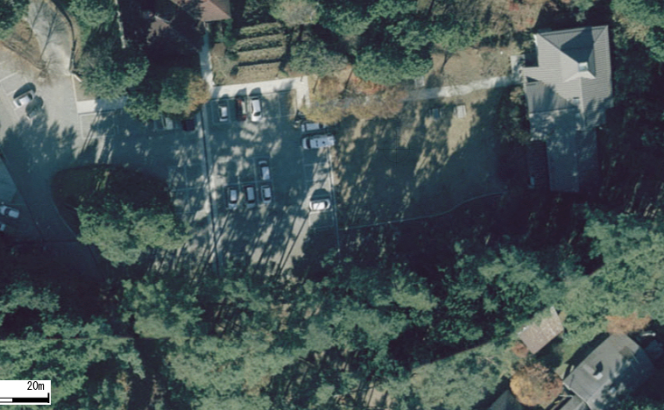
観客席
演奏場所
控室
キッチンカー

